БАШҠОРТОСТАН РЕСПУБЛИКАҺЫ  БАЙМАҠ РАЙОНЫ  МУНИЦИПАЛЬ РАЙОНЫНЫҢ ЙОМАШ АУЫЛ СОВЕТЫ  АУЫЛ БИЛӘМ2ӘҺЕ СОВЕТЫ  453675, Йомаш ауылы, Совет урамы, 26,  тел.(34751) 4-61-93, 4-61-92  ymash-sp@yandex.ru | 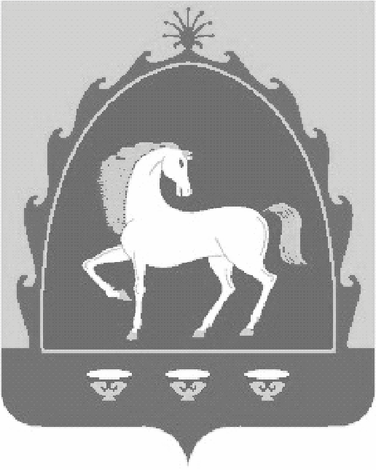 | РЕСПУБЛИКА БАШКОРТОСТАН  CОВЕТ  СЕЛЬСКОГО ПОСЕЛЕНИЯ ЮМАШЕВСКИЙ СЕЛЬСОВЕТ МУНИЦИПАЛЬНОГО РАЙОНА БАЙМАКСКИЙ РАЙОН  453675, с.Юмашево, ул.Советская, 26,  тел.(34751) 4-61-93, 4-61-92
Ҡ А Р А Р Р Е Ш Е Н И Е
21 март 2022 йыл № 93 21 марта 2022 год

О ежегодном отчете главы сельского поселения
Юмашевский сельсовет муниципального района Баймакский район
Республики Башкортостан за 2021 год.

Совет сельского поселения Юмашевский сельсовет муниципального района Баймакский район Республики Башкортостан

Р Е Ш И Л :

- 1. Отчет главы администрации сельского поселения Юмашевский сельсовет муниципального района Баймакский район Республики Башкортостан о результатах своей деятельности в 2021 году принять к сведению
- Деятельность администрации сельского поселения Юмашевский сельсовет муниципального района Баймакский район Республики Башкортостан в 2021 году признать удовлетварительной.

Глава сельского поселения
Юмашевский сельсовет
муниципального района
Баймакский район
Республики Башкортостан: М.Р.Мухамедьяров

